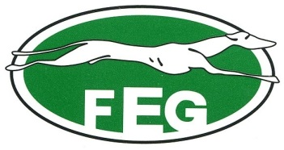
LOS OCHO MEJORES GALGOS DE ESPAÑA LUCHARÁN POR ALCANZAR LAS SEMIFINALES.

El próximo martes 19 de Enero en el término municipal del Viso del Alcor tendrán lugar los CUARTOS DE FINAL del LXXXIII Campeonato de España de Galgos en Campo, Copa S.M El Rey.
A las 9:00 horas están citados en el corredero andaluz los ocho galgos que disputarán la eliminatoria y que han tenido distinto camino hasta ahora.
El pasado viernes en tres colleras de octavos de final, conseguían pasar de fase, Samba de Cebolla de Andalucía, Mara de los Sánchez de Castilla la Mancha y Chacón de Triki, un macho madrileño. Estos tres ejemplares se emparejarán el martes con los otros 5 ejemplares que alcanzaron la fase final del Campeonato y que son Arena del Rocío, Plata de los Montes y Tango de Debe los tres de Andalucía; Abril de los Morras, y Core 5 de los Ros de Castilla la Mancha.
Por tanto, un macho madrileño, tres hembras y un macho andaluz y dos hembras y un macho Castellano manchegos, serán los que pugnen este año por la manteleta y corbata nacional. Recordemos que este año, los representantes castellano leoneses y extremeños, no han podido formar parte de la competición por diferentes motivos.
Hasta ahora en octavos de final, se han corrido 12 liebres, 8 válidas (66,6%) y 4 nulas (33.3%), con una media por carrera de 1 minuto y 10 segundos.
Todo está preparado para ver un precioso espectáculo que nos brinda siempre galgos y liebres, por lo que la multitudinaria afición permanecerá atenta al canal youtube de la FEG, donde ofrecerá en streaming en torno a las 10:00 horas. Esperemos que la afición pueda disfrutar del evento deportivo galguero más importante del mundo.

